Pozor, strela! Izklopimo naprave v času neviht in pred odhodom na dopust, da nas ne preseneti bliskoviti obisk

V pomladnih in poletnih mesecih, ko so nevihte pogostejše, v Sloveniji beležimo znatno povečanje števila udarov strel. Zavarovalniške statistike kažejo, da je največ poškodb zaradi udarov strel (42 %) prav na komunikacijskih napravah: modem, TV-komunikator, računalnik … Zato je ob daljših odsotnostih in pred odhodom na dopust priporočljivo izklopiti naprave iz elektrike in komunikacijskega omrežja. Na voljo je tudi brezplačna SMS-storitev Telekoma Slovenije Strela alarm, ki vas s sporočilom SMS opozori na možnost udara strele v bližini fiksnega priključka.
V Sloveniji smo zaradi mešanja celinskega, mediteranskega in gorskega podnebja priča pogostim nevihtam s strelami, še posebej v poletnih mesecih. Zato smo tudi veliko bolj izpostavljeni udarom strel kot v drugih evropskih državah. Povprečna gostota strel v Sloveniji je namreč 3 strele na km² na leto, to pomeni kar 60.000 udarov strel letno. Največ udarov strel je zabeleženih na severozahodu države.
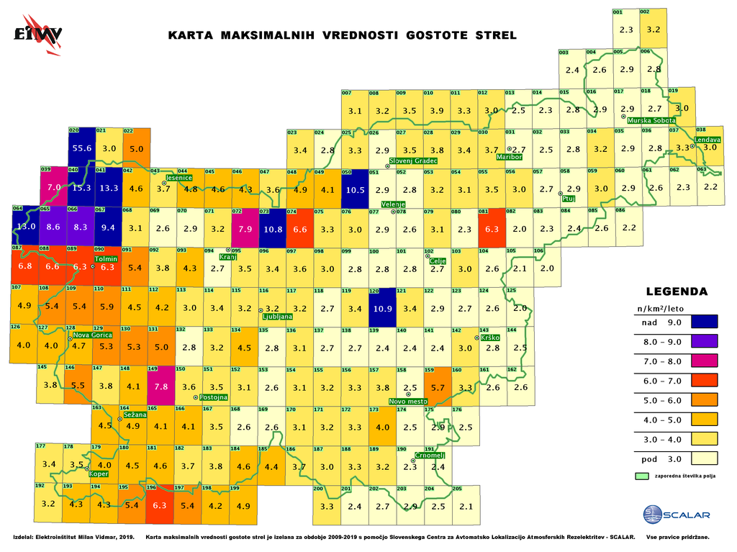
Udar strele lahko povzroči resno škodo na elektronskih napravah, kot so modemi, televizorji in računalniki. Da bi se izognili neprijetnim posledicam, v Telekomu Slovenije uporabnikom svetujemo, naj pred nevihto in odhodom na dopust izklopijo elektronske naprave iz elektrike in komunikacijskega omrežja. Prednosti je več, od tega, da se izognete nedelovanju storitev in opravkom z menjavo poškodovane opreme, do tega, da manj uničene opreme pomeni tudi manj obremenitev za okolje, kar je skladno s trajnostno usmerjenostjo Telekoma Slovenije.
Naročnikom Telekoma Slovenije, ki imate mobilne in fiksne storitve, je na voljo brezplačna storitev Strela alarm, ki vas z SMS-sporočilom vnaprej opozori na možnost udara strele v bližini vašega fiksnega priključka. Storitev temelji na podatkih o strelah sistema Scalar, ki ga je razvil Elektroinštitut Milan Vidmar.
Opozorilo o možnosti udara strele se naročnikom televizije Telekoma Slovenije prikaže tudi na zaslonu vključenega televizorja.
Za aktivacijo storitve Strela alarm pošljite SMS na številko 041 145 000 s ključno besedo STRELA, presledkom in svojim uporabniškim imenom za fiksne storitve Telekoma Slovenije (npr. STRELA novakj). Uporabniško ime najdete v Mojem Telekomu ali na mesečnem računu.
Če vas strela prehiti
Če je ob udaru strele prišlo do okvare telekomunikacijske opreme v lasti Telekoma Slovenije (modem ali TV-komunikator NEO Smartbox), lahko napako prijavite na brezplačno številko 041 700 700, po e-pošti na tehnicna.pomoc@telekom.si, v Mojem Telekomu ali digitalnemu svetovalcu Maksu (https://ts.si/maks-kontakt).

Več priporočil, kako ravnati ob nevihtah, je na voljo na http://ts.si/bliskoviti-obisk ali s QR-kodo:

